Федеральное агентство связи
Федеральное государственное образовательное учреждение высшего профессионального образования «Санкт–Петербургский государственный университет телекоммуникаций им. профессора М. А. Бонч–Бруевича»
Кафедра безопасности информационных систем

Отчёт по лабораторной работе №5
«Защита электронных документов»
Выполнил: студент группы ИСТ–833
Пономарев Е.И
Принял: Буйневич М.В.

Санкт–Петербург
2020
Цель работы: разобраться в шифровании документов
Задание:Для того, чтобы создать книгу MS Excel, содержащую данные о сотрудниках организации, необходимо:
- Создать на диске рабочую папку, например, D:\Petrov.
- Открыть приложение MS Excel. Создать новую книгу, сохранить ее в рабочую папку с именем Организация.
- Переименовать Лист1 в «Отчет», Лист2 – в «Ведомость», Лист3 – в «Справочники». Для этого щелкнуть правой кнопкой мыши по ярлычку листа и выбрать команду Переименовать из контекстного меню.
- Перейти на лист «Справочники». Создать таблицу «Данные о подразделениях»: выделить диапазон ячеек A1:C5, выделить границы диапазона (вкладка Главная, группа Шрифт/ Границы ). Объединить ячейки A1:C1 (выделить диапазон A1:C1, выполнить команду на вкладке Главная, группа Выравнивание). Ввести в объединенную ячейку текст заголовка таблицы: «Данные о подразделениях». В ячейки A2, B2 и С2 соответственно ввести текст заголовков столбцов таблицы: «Код подразделения», «Наименование», «Руководитель».
- Задать ограничения на ввод данных в столбец «Код подразделения»:
- Выделить интервал ячеек A3:A5, перейти на вкладку Данные и выполнить команду Проверка данных (в группе Работа с данными),
- В окне команды Проверка вводимых значений на вкладке Параметры выбрать Тип данных: Список, в строку Источник набрать: 1;2;3 (через точку с запятой) – рис. 6.
- Для выхода из окна команды нажать ОК. После этого в таблицу можно заносить данные, выбирая их из списка.

- Заполнить данными таблицу «Данные о подразделениях».
- В диапазоне ячеек A7:D21 создать таблицу «Данные о сотрудниках»: ячейки A7:D7 – заголовок таблицы (объединить ячейки), ячейки A8:D8 – заголовки столбцов («Фамилия», «Дата поступления», «Разряд», «Подразделение»), ячейки A9:D21 – данные.
- Задать ограничения на ввод данных в столбец «Разряд»:
- Выделить интервал ячеек С9:С21, на вкладке Данные в группе Работа с данными выполнить команду Проверка данных ,
- В окне команды Проверка вводимых значений на вкладке Параметры выбрать Тип данных: Целое число, Значение: между, в строке Минимум набрать: 10, в строке Максимум – 17 – рис. 7.
- На вкладке Сообщение об ошибке окна команды в строке Заголовок: ввести текст Несуществующий разряд, а в строке Сообщение: Разряд от 10 до 17.
- Для выхода из окна команды нажать ОК.

- Задать ограничения на ввод данных в столбец «Подразделение»:
- Выделить интервал ячеек D9:D21, выполнить команду Проверка данных,
- В окне команды Проверка вводимых значений на вкладке Параметры выбрать Тип данных: Список, перейти в строку Источник, а затем, не выходя из окна команды, выделить на листе «Справочники» диапазон ячеек A3:A5 таблицы «Данные о подразделениях», содержащий коды подразделений – ссылка на диапазон будет занесена в строку Источник – рис. 8.
- Для выхода из окна команды нажать ОК.

- Заполнить данными таблицу «Данные о сотрудниках». Сохранить изменения.

Шаг 2. Выполнение расчетов в таблицах, подсчет итогов
Для того, чтобы выполнить расчет начислений сотрудникам, итоговых значений, необходимо:
- Перейти на лист «Ведомость». В диапазоне ячеек A1:F15 создать таблицу «Сводная ведомость»: ячейки A1:F1 – заголовок таблицы, ячейки A2:F2 – заголовки столбцов («Фамилия», «Код подразделения», «Стаж, в годах», «Оклад», «Премия», «Начислено»), ячейки A3:F15 – данные.
- Продублировать в диапазоне A3:A15 листа «Ведомость» данные из столбца «Фамилия» таблицы «Данные о сотрудниках» (диапазон A9:A21 листа «Справочники») –выделить диапазон A3:A15 листа «Ведомость», в строке формул нажать знак =, перейти на лист листа «Справочники», выделить диапазон A9:A21, а затем ввести сформированную формулу как формулу массива, для чего следует одновременно нажать клавиши CTRL+SHIFT+ENTER.
- Заполнить столбец «Код подразделения» таблицы «Сводная ведомость»:
- Выделить ячейку B3 листа «Ведомость», щелкнув на ней мышью. Перейти на вкладку Функции и выбрать функцию ВПР в группе Библиотека функций/Ссылки и массивы ;
- В окне конструктора функции ВПР выбрать Искомое_значение: ячейка этой же строки, содержащая фамилию (A3), Таблица: выделить область данных таблицы «Данные о сотрудниках» с листа «Справочники», ссылку преобразовать в абсолютную, нажав кнопку F4 (Справочники!$A$9:$D$21), Номер_столбца: ввести номер столбца «Подразделение» по счету в таблице «Данные о сотрудниках» (4), Интервальный_просмотр: ложь. Вид функции ВПР в конструкторе приведен на рис. 10. Нажать OК.

- Результирующий вид функции ВПР в ячейке B3:
=ВПР(A3;Справочники!$A$9:$D$21;4;ЛОЖЬ)
- Скопировать ячейку B3 на весь диапазон данных столбца «Код подразделения» таблицы «Сводная ведомость» (B4:B15) – для этого подвести указатель мыши к правому нижнему углу ячейки B3 так, чтобы указатель принял вид черного крестика, затем нажать левую кнопку мыши и не отпуская ее растащить ячейку на весь диапазон B4:B15.
- Заполнить столбец «Стаж, в годах» таблицы «Сводная ведомость»:
- Задать числовой формат данных для столбца «Стаж, в годах», для этого: выделить диапазон ячеек C3:C15, щелкнуть правой кнопкой мыши, выбрать из контекстного меню пункт Формат ячеек, на вкладке Число выбрать тип Числовой и нажать ОК.
- Сформировать в ячейке С3 формулу для вычисления стажа: для получения даты поступления из справочника используется аналогичная предыдущему заданию функция ВПР, данные о дате берутся из 2 столбца справочной таблицы; для вычисления текущей даты используется функция СЕГОДНЯ (группа Дата и время ), для перевода временного интервала из дней в годы – функция ДОЛЯГОДА (группа Дата и время). Результирующий вид формулы в ячейке C3:
=ДОЛЯГОДА(ВПР(A3;Справочники!$A$9:$D$21;2;ЛОЖЬ);СЕГОДНЯ())
Примечание: Если функция ДОЛЯГОДА не доступна стаж в годах можно вычислить как отношение разности между текущей датой (функция СЕГОДНЯ) и даты поступления на работу к 365 (числу дней в году).
- Скопировать ячейку C3 на весь диапазон данных столбца «Стаж, в годах» таблицы «Сводная ведомость» (C4:C15).
- Заполнить столбец «Оклад» таблицы «Сводная ведомость»:
- Примем базовую ставку равной 7000 руб., надбавку за каждый разряд – 500 руб. Тогда начисления по окладу будут рассчитываться по следующей формуле:
Оклад = 7000 + 500 * (Разряд – 10).
- Сформировать в ячейке D3 формулу для вычисления оклада: для получения разряда из справочника используется аналогичная предыдущему заданию функция ВПР, данные о разряде берутся из 3 столбца справочной таблицы. Результирующий вид формулы в ячейке D3:
=7000+500*(ВПР(A3;Справочники!$A$9:$D$21;3;ЛОЖЬ)-10)
- Скопировать ячейку D3 на весь диапазон данных столбца «Оклад» таблицы «Сводная ведомость» (D4:D15).
- Заполнить столбец «Премия» таблицы «Сводная ведомость»:
- Сформировать в ячейке E3 формулу для вычисления размера премии: используется функция ЕСЛИ (группа Логические ). Результирующий вид формулы в ячейке E3:
=ЕСЛИ(C3>7;D3*0,5;0)
- Скопировать ячейку E3 на весь диапазон данных столбца «Премия» таблицы «Сводная ведомость» (E4:E15).
- Заполнить столбец «Начислено» таблицы «Сводная ведомость»: в ячейку F3 поместить формулу =D3+E3, затем скопировать ячейку F3 на весь диапазон данных столбца «Начислено» таблицы «Сводная ведомость» (F4:F15). Результирующий вид таблицы «Сводная ведомость» (текущая дата 29.01.2008) приведена на рис. 11.

- Перейти на лист «Отчет». В диапазоне ячеек A1:B7 создать таблицу «Сводные данные по подразделениям». В ячейки A2:A7 занести текст «Подразделение», «Наименование», «Руководитель», «Общая численность сотрудников», «Сумма премий», «Всего начислено».
- Ячейку В2 для выбора кода подразделения выделить цветом (вкладка Главная, группа Шрифт, цвет заливки ).
- Задать ограничения на ввод данных в ячейку B2 – значения выбираются из списка 1;2;3 (аналогично п.5, рис.5).
- В ячейке B3 сформировать формулу для поиска в справочной таблице «Данные о подразделениях» наименования подразделения (функция ВПР):
=ВПР(B2;Справочники!A3:C5;2;ЛОЖЬ)
- В ячейке B4 сформировать формулу для поиска в справочной таблице «Данные о подразделениях» фамилии руководителя подразделения (функция ВПР):
=ВПР(B2;Справочники!A3:C5;3;ЛОЖЬ)
- В ячейке B5 сформировать формулу для подсчета общей численности сотрудников выбранного отдела по таблице «Сводная ведомость» (этот итог можно также подсчитать по таблице «Данные о сотрудниках») с помощью функции СЧЕТЕСЛИ (группа Другие функции/Статистические):
=СЧЁТЕСЛИ(Ведомость!B3:B15;B2)
- В ячейке B6 сформировать формулу для подсчета суммы премий сотрудников выбранного отдела по таблице «Сводная ведомость» (функция СУММЕСЛИ, группа Математические ):
=СУММЕСЛИ(Ведомость!B3:B15;B2;Ведомость!E3:E15)
- В ячейке B7 сформировать формулу для подсчета суммы начислений сотрудников выбранного отдела по таблице «Сводная ведомость» (функция СУММЕСЛИ):
=СУММЕСЛИ(Ведомость!B3:B15;B2;Ведомость!F3:F15)
Результирующий вид таблицы на листе «Отчет» (текущая дата 29.01.2008) приведена на рис. 12.

- Сохранить изменения в книге Организация
Шаг 3. Защита книги и ее элементов

Для того, чтобы установить защиту книги таким образом, что:
- несанкционированные пользователи не могут просматривать данные книги;
- пользователи, знающие пароль нижнего уровня, могут просматривать только статистические (итоговые) данные о сотрудниках фирмы, исключая суммы начислений;
- сотрудники, знающие пароль нижнего и среднего уровней, могут просматривать итоговые и частные данные о сотрудниках, за исключением сумм начислений;
- сотрудники, знающие пароль верхнего уровня и остальные пароли, могут как просматривать, так и изменять все данные,
необходимо:

- Придумать три пароля. Пусть пароль нижнего уровня для открытия книги – low, пароль среднего уровня для изменения структуры книги – medium, пароль верхнего уровня для изменения данных на листах книги – high.
- Ограничить доступ к книге «Организация», установив пароль для открытия:
- щелкнуть значок Кнопка Microsoft Office , затем выбрать команду Подготовить/Зашифровать документ.
- В окне команды Шифрование документа ввести пароль low и нажать ОК. В появившемся окне Подтверждение пароля ввести пароль low еще раз и нажать ОК.
- Сохранить книгу. Закрыть ее и открыть заново, введя при открытии пароль low.
- На листе «Ведомость» скрыть столбцы с данными о начислениях («Оклад», «Премия», «Начислено»):
- Перейти на лист «Ведомость». Выделить столбцы D, E, F, щелкнув мышью на заголовках столбцов при удерживаемой клавише SHIFT.
- Выполнить команду Скрыть из контекстного меню (для вызова контекстного меню щелкнуть правой клавишей мыши в области выделения).
- Защитить от изменений лист «Ведомость»:
- Находясь на листе «Ведомость», выполнить команду Защитить лист 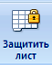 на вкладке Рецензирование,
- В окне команды ввести пароль high, установить разрешения для защищенного листа: выделение заблокированных ячеек, выделение незаблокированных ячеек (установлены по умолчанию), нажать ОК, ввести пароль high еще раз в окне подтверждения пароля, нажать ОК.
- Проверить действие установленной защиты листа «Ведомость»: выделить столбцы С и G, смежные со скрытыми столбцами, и проверить, что невозможно отобразить скрытые столбцы (команда Отобразить в контекстном меню недоступна), невозможно внесение изменений в ячейки листа.
- Перейти на лист «Справочники». Защитить лист «Справочники» с паролем high.
- Скрыть лист «Справочники»: щелкнуть правой кнопкой мыши на ярлыке листа «Справочники» и выполнить команду Скрыть из контекстного меню.
- Скрыть лист «Ведомость».
- Защитить структуру книги «Организация»:
- На вкладке Рецензирование выбрать группу Защитить книгу 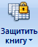 и выполнить команду Защита структуры и окон. В окне команды установить флажок структуру и ввести пароль medium, нажать ОК. Ввести пароль medium еще раз в окне подтверждения и нажать ОК.
- Проверить действие защиты. Убедиться, что невозможно отобразить скрытые листы, невозможно удалить лист «Отчет» (в контекстном меню листа «Отчет» команды Отобразить, Удалить недоступны), нельзя добавить в книгу новый лист.
- На листе «Отчет» сделать доступным выбор кода подразделения в ячейке B2 даже после установки защиты. Для этого:
- Выделить ячейку B2, в контекстном меню или на вкладке Главная в группе Ячейки/Формат выполнить команду Формат ячеек,
- В окне команды Формат ячеек перейти на вкладку Защита, снять флажок параметра Защищаемая ячейка и нажать ОК.
- Скрыть текст формул на листе «Отчет». Для этого:
- Выделить диапазон ячеек B3:B7, содержащие формулы, выполнить команду Формат ячеек,
- В окне команды Формат ячеек перейти на вкладку Защита, установить флажок параметра Скрыть формулы и нажать кнопку ОК. (Скрытие формул начнет действовать только после установки защиты листа).
- На листе «Отчет» скрыть строки, содержащие данные о суммах премий и общих начислений: выделить любые две ячейки в строках с номерами 6 и 7. На вкладке Главная в группе Ячейки/Формат выбрать группу Видимость/Скрыть или отобразить и выполнить команду Скрыть строки.
- Установить защиту листа «Отчет» с паролем high, оставив в окне команды лишь флажки, установленные по умолчанию (выделение заблокированных и незаблокированных ячеек).
- Проверить возможность внесения изменений в ячейку B2 и отсутствие такой возможности для остальных ячеек листа «Отчет». Проверить невозможность отображения скрытых строк на листе «Отчет» (команда Отобразить строки на вкладке Главная в группе Ячейки/Формат/Видимость/ Скрыть или отобразить не доступна).
- Сохранить изменения в книге «Отчет», закрыть книгу.

Шаг 4. Снятие защиты книги и ее элементов

Для того, чтобы создать открытую копию книги со снятой установленной ранее защитой от просмотра и редактирования книги и всех ее элементов, необходимо:
- Открыть книгу отчет с паролем low.
- Сохранить защищенную книгу «Организация» под новым именем, например, «Организация_защита_снята» (Кнопка Microsoft Office , команда Сохранить как).
- Снять пароль на открытие для книги «Организация_защита_снята». В окне команды Сохранить как нажать кнопку Сервис, перейти на вкладку Общие параметры и удалить пароль в строке Пароль на открытие. Нажать ОК, сохранить изменения книги.
- Проверить, что пароль удален: закрыть и вновь открыть книгу «Организация_защита_снята» – при открытии книги не требуется введение пароля.
- Отобразить скрытые листы:
- В группе Рецензирование выполнить команду Защитить книгу/Защита структуры и окон. В окне Снять защиту книги ввести пароль medium, нажать ОК.
- Щелкнуть правой кнопкой мыши на ярлычке листа «Отчет» и выполнить команду Отобразить в контекстном меню, в окне команды выбрать лист «Ведомость», нажать ОК.
- Щелкнуть правой кнопкой мыши на ярлычке любого из видимых листов и выполнить команду Отобразить в контекстном меню, в окне команды выбрать лист «Справочники», нажать ОК.
- Сделать лист «Справочники» доступным для редактирования, сняв защиту листа:
- Перейти на лист «Справочники», на вкладке Рецензирование выполнить команду Снять защиту листа 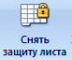, в окне команды ввести пароль high.
- Проверить, что на листе «Справочники» можно вносить изменения.
- Сделать лист «Ведомость» доступным для редактирования, отобразить скрытые данные о начислениях:
- Перейти на лист «Ведомость» и выполнить команду Снять защиту листа, ввести пароль high.
- Выделить любой диапазон ячеек в столбцах, смежных со срытыми (например, в столбцах C и G), а затем на вкладке Главная в группе Ячейки/Формат/Видимость/Скрыть или отобразить выполнить команду Отобразить столбцы.
- Сделать лист «Отчет» доступным для редактирования, отобразить скрытые данные о начислениях:
- Перейти на лист «Отчет» и выполнить команду Снять защиту листа, ввести пароль high.
- Выделить заголовки строк, смежных со срытыми (строки 5 и 8), а затем выполнить команду Отобразить из контекстного меню выделения.
- Проверить, что в ячейки листа «Отчет» можно вносить изменения.
- Сохранить изменения книги «Организация_защита_снята».

Начинаем выполнять лабораторную работу.
Ниже приведены скриншоты некоторых этапов.

Пример заполненных данных показан на рисунке 1
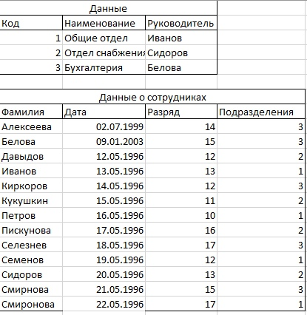
рис.1

Пример заполненных данных показан на рисунке 2
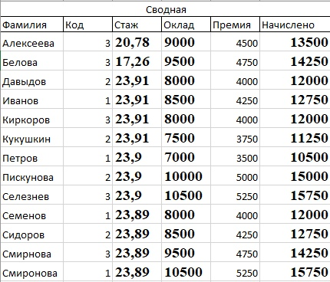
рис.2
Пример заполненных данных показан на рисунке 3
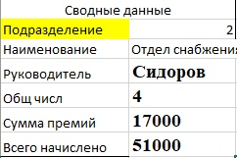
рис.3
Пример заполненных данных со скрытыми функциями показан на рисунке 4
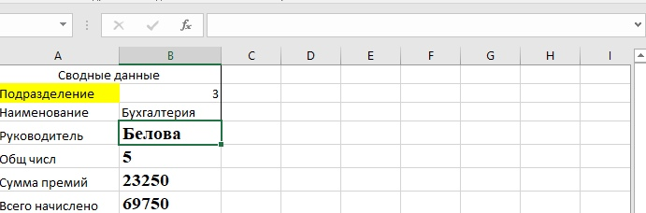
рис.4
Пример неработающей кнопки при защите листа показан на рисунке 5
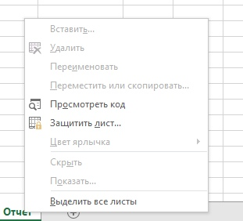
рис.5
Пример снятия защиты книги показан на рисунке 6
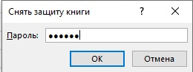
рис.6
Пример ошибки , показывающийся при неправильном разряде показан на рисунке 7
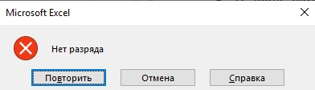
рис.7
Пример ошибки , выскакивающей при попытки изменить защищенную ячейку показан на рисунке 8
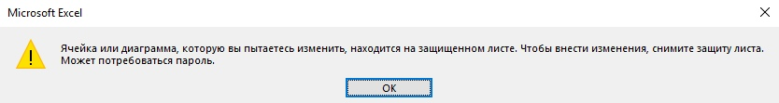
рис.8

Вывод: в течении данной лабораторной работы мы научились защищать документ Excel от просмотра и изменения , а также скрывать ячейки и листы.

